Новые УРОКИ
Новый сайт от проекта UROKI.NET. Конспекты уроков, классные часы, сценарии школьных праздников. Всё для учителя - всё бесплатно!

КЛАССНЫЙ РУКОВОДИТЕЛЬ ПРОФОРИЕНТАЦИОННЫЕ УРОКИ
Вт. Мар 19th, 2024 4:03:52 PM

Профессия: прессовщик —
профориентационный урок «Россия
- мои горизонты»

От Глеб Беломедведев
⬧ МАР 19, 2024  #видео, #загадки, #кроссворд, #пазлы, #поговорки, #пословицы,
#презентация, #пресс, #прессовщик, #профессия, #профориентационный урок, #рабочий, #ребус, #Россия - мои горизонты, #советы, #стихотворение, #тесты, #технологическая карта, #чек-лист  Время прочтения: 31 минут(ы)

Содержание [Скрыть]

- Тема 29. Профориентационное занятие «Россия промышленная: узнаю о профессиях и достижениях страны в сфере промышленности и производства» — четверг, 04.04.2024 (4 апреля 2024 года)
- «Профессия: прессовщик» — профориентационный урок «Россия – мои горизонты» 3 Вступление
4 Выберите похожие названия 5 Возраст детей
- Класс
- Дата проведения
- Календарно-тематическое планирование курса «Россия — мои горизонты» 9 Название образовательного проекта
- Тип мероприятия
- Уровень
- Формат профориентационной работы 13 Подход
- Среда профессии
- Цели
- Задачи

  - Форма организации урока
  - Приемы, методы, технологии обучения 19 Прогнозируемый результат
20 Предварительная работа педагога 21 Оборудование и оформление класса 22 Ход занятия / Ход мероприятия
  - Организационный момент
  - Вступительное слово классного руководителя 23 Сценарный план
  - Блок 1: общие факты о профессии
  - Блок 2: список профессий в этой отрасли
  - Блок 3: качества, которые помогут в специальности
  - Блок 4: возможности для развития карьеры
  - Блок 5. ролевая игра
  - Блок 6: вопросы и ответы 24 Подведение итогов занятия 25 Технологическая карта
26 Смотреть видео по теме 27 Полезные советы учителю 28 Чек-лист педагога
- Стихотворение
- Кроссворд
- Профориентационный тест
- Загадки
- Пословицы и поговорки 34 Ребус
- Пазлы
- Презентация
- Список источников и использованной литературы

Тема 29. Профориентационное занятие
«Россия промышленная: узнаю о профессиях и достижениях страны в сфере промышленности и производства» — четверг, 04.04.2024 (4 апреля 2024 года)

«Профессия: прессовщик» — профориентационный урок «Россия – мои горизонты»

Уважаемые классные руководители! Добро пожаловать на профориентационный урок «Профессия: прессовщик» в рамках программы «Россия – мои горизонты». В этом конспекте вы найдете не только подробный конспект, но и технологическую карту, презентацию и другие интересные активности, которые помогут вашим ученикам познакомиться с этой важной
профессией и сделать первые шаги в профориентации.
Вступление

Выберите похожие названия

«Изучение профессий: прессовщик»
«Технические профессии: мастер пресса»
«В мире профессий: оператор пресса и его роль»

Возраст детей
11-17 лет

Класс
6-11 класс

(Шаблон мероприятия. Откорректируйте для своего класса и выберите подходящую активность, соответствующую возрасту детей, внизу конспекта)

Дата проведения
— четверг, 04.04.2024 (4 апреля 2024 года)

Календарно-тематическое планирование курса «Россия — мои

горизонты»

КТП «Россия — мои горизонты»

Название образовательного проекта
«Билет в будущее»

Тип мероприятия

— Всероссийский профориентационный урок «Россия – мои горизонты»

Уровень

[выберите нужный уровень]

базовый уровень (рекомендованная учебная нагрузка – не менее 40 часов в год); основной уровень (не менее 60 часов в год);
продвинутый уровень (не менее 80 часов в год).

Формат профориентационной работы
— Внеурочная деятельность. (профминимум, внеурочка, РМГ, СПО, профурок)

Подход
Информационно-обучающий подход

Среда профессии
— Индустриальная среда

Для обеспечения жизнедеятельности обществу необходимы ресурсы и промышленность. Для того чтобы строить дома и дороги, обеспечивать их теплом и электричеством, производить технику, автомобили, мебель, электроприборы и вообще все что нас окружает – нужны ресурсы и полезные ископаемые, а также заводы и промышленные предприятия, которые будут из сырья получать необходимые человеку вещи. В эту сферу входит: металлургия, добыча и переработка полезных ископаемых, тяжелая и легкая промышленность,

машиностроение (приборостроение, станкостроение, авиастроение, автомобилестроение, судостроение), атомная промышленность, переработка/ утилизация мусора.

Читайте также похожий конспект по теме: «Профессия:
металлург»
Читайте также похожий конспект по теме: «Профессия:
судостроитель»
Отрасли хозяйства: тяжелая промышленность, легкая промышленность, машиностроение (авиастроение, автомобилестроение, судостроение), добыча и переработка

Цели

Познакомить учащихся с изучаемой специальностью. Содействовать пониманию особенностей труда в данной отрасли. Развить интерес к техническим специальностям и промышленности.

Задачи

Изучить основные характеристики изучаемой специальности. Провести ролевую игру для более глубокого понимания труда. Обсудить возможности карьерного роста в данной сфере.

Форма организации урока
Профориентационный урок в форме презентации и интерактивной дискуссии.

Приемы, методы, технологии обучения
Презентация, ролевая игра, обсуждение.

Прогнозируемый результат
Ученики получат представление о труде специалиста и смогут принять более обоснованные решения при выборе своего будущего пути.

Предварительная работа педагога

Подготовить презентацию, кроссворд, тесты, материалы для ролевой игры, технические устройства для проведения занятия.

Оборудование и оформление класса

Проектор, экран,
столы и стулья для учащихся, доска.

Ход занятия / Ход мероприятия

Организационный момент
На начало урока происходит проверка присутствия учеников. Педагог также убеждается в готовности учебных материалов, таких как тетради, ручки, проф.карточки и т.д.. Дежурный ученик готовит проекционный экран для презентации, а также настраивает его на необходимый режим. Педагог разъясняет основные правила и инструкции касательно порядка и поведения на уроке, просит учеников отключить мобильные телефоны, чтобы обеспечить максимально эффективное учебное время.

Вступительное слово классного руководителя
Уважаемые ученики! Сегодня мы открываем профориентационный урок под названием
«Профессия: прессовщик» в рамках программы «Россия – мои горизонты». Мы собрались здесь, чтобы погрузиться в мир технических специальностей и рассмотреть одну из них более детально. Профессия прессовщика — это важная составляющая нашей промышленности, и сегодня мы узнаем, чем занимается этот специалист, какие навыки и качества необходимы для успешной работы в этой области, а также какие возможности развития карьеры предоставляет данная специальность. Мы проведем интересные активности и ролевую игру, чтобы более глубоко понять суть профессии прессовщика и помочь вам сделать первые шаги в планировании вашего профессионального будущего.

 Цитата:

«В каждом из нас таится способность превращать мечты в
реальность, а возможности – в достижения.»

— А.О. Смирнова, 1978–н.в., российский психолог, педагог.

Погрузимся в этот увлекательный мир вместе и дайте мне знать, если у вас возникнут вопросы или идеи по ходу урока. Давайте начнем!

Сценарный план

Иллюстративное фото

Блок 1: общие факты о профессии

Значение прессовщика в современном мире

Профессия прессовщика играет важную роль в современном производстве, поскольку связана с формированием и обработкой различных материалов для производства широкого спектра продукции. Прессовщики работают на промышленных предприятиях, где их труд необходим для создания металлических изделий, деталей машин, а также других продуктов.

Важно осознавать, что специальность оператора пресса требует не только технических навыков, но и ответственного подхода к производственному процессу. Они должны быть внимательны к деталям, следить за работой оборудования и соблюдать технику безопасности, чтобы предотвратить травмы и аварии на производстве. Их труд составляет неотъемлемую часть промышленного процесса и оказывает существенное влияние на экономику страны.

В современном мире профессия оператора пресса становится все более востребованной, поскольку развивающиеся технологии требуют все более сложных и точных манипуляций с материалами. Специалисты этой области играют важную роль в

процессе производства и имеют потенциал для дальнейшего карьерного роста и развития своих профессиональных навыков.

Прессовщик — это специалист, занимающийся обработкой материалов с использованием прессов и специализированных механизмов для придания определенной формы, размера или текстуры различным изделиям или материалам. В зависимости от конкретной отрасли, прессовщик может работать с металлом, пластиком, бумагой, тканями или другими материалами, выполняя операции по прессованию,
выдавливанию, формованию и упаковке.

Чем занимается прессовщик?

Основная его задача заключается в формировании различных изделий из металла, пластика, резины и других материалов путем нанесения на них необходимой формы и размеров под воздействием высокого давления. Этот процесс может включать в себя такие операции, как вырубка, штамповка, гибка, вытяжка и другие виды обработки материалов.

Оператор пресса также ответственен за подготовку материалов к обработке, контроль за правильностью установки пресса и настройку его параметров в соответствии с требованиями технического задания. Он должен внимательно следить за ходом процесса, своевременно обнаруживать и устранять возможные неисправности оборудования, а также соблюдать все правила техники безопасности.

Кроме того, оператор часто выполняет функции по обслуживанию и техническому обслуживанию оборудования, регулярно проходя обучение и повышение квалификации для совершенствования своих профессиональных навыков. Этот вид деятельности требует от специалиста ответственности, внимательности, а также умения трудиться в команде и соблюдать коллективные стандарты безопасности и производственной дисциплины.

История возникновения и развития профессии

История зарождения и развития ремесла прессовщика на протяжении веков тесно переплетается с историей человечества и его технологического прогресса. Начиная с древности, когда первобытные люди использовали простейшие инструменты для обработки материалов, исследования свидетельствуют о том, что уже в античных цивилизациях применялись простейшие пресса для формования материалов.

С развитием технических знаний и инженерных навыков прессовщики становились все более востребованными. Они играли ключевую роль в различных отраслях промышленности, таких как металлургия, производство бумаги, текстильная промышленность и даже пищевая промышленность. В средние века люди уже владели тайнами создания мощных гидравлических прессов, которые использовались для обработки различных материалов и производства продукции.

В XIX веке индустриальная революция принесла с собой новые технологии и методы производства, что существенно повлияло на эту специальность. Появление паровых и гидравлических прессов значительно увеличило производительность труда и позволило расширить спектр выпускаемой продукции.

В XX веке с развитием автоматизации и компьютерных технологий труд прессовщика претерпела дальнейшие изменения. Современные технологии позволяют автоматизировать многие процессы, связанные с формованием и прессованием материалов, что требует от специалистов в этой области обладания новыми навыками и знаниями.

Таким образом, история профессии прессовщика отражает динамику развития технологий и промышленности на протяжении многих веков. Этот трудовой путь олицетворяет стремление человека к совершенствованию и оптимизации производственных процессов, а также его способность адаптироваться к изменяющимся условиям и требованиям рынка.

Плюсы и минусы данной работы

Плюсы:

- Устойчивость кризисам: труд в этой сфере, как правило, остаётся востребованным даже в период экономических нестабильностей.
- Возможности для карьерного роста: с опытом и приобретением дополнительных навыков сотрудник может продвигаться по службе и получать более высокие должности.
- Достойная заработная плата: профессия позволяет получать конкурентоспособный доход, особенно при трудоустройстве на крупных предприятиях.
- Творческий аспект: труд в области изготовления различных изделий может приносить удовлетворение от создания новых продуктов.
- Стабильность трудоустройства: спрос на специалистов в этой сфере сохраняется на протяжении длительного времени, что обеспечивает стабильность занятости.

Минусы:

- Физическая нагрузка: данная профессия часто связана с тяжёлым физическим трудом, что может привести к износу организма.
- Монотонность: некоторые аспекты этой специальности могут быть рутинными и малоинтересными из-за повторяющихся операций.
- Возможность травм: при работе с механизмами и оборудованием существует риск получения травм или профессиональных заболеваний.
- Вредные условия труда: в процессе деятельности оператор может подвергаться воздействию вредных веществ и шуму, что может негативно сказываться на здоровье.
- Ограниченные возможности для профессионального роста: в некоторых случаях возможности для карьерного развития ограничены, особенно на малых предприятиях.

Мифы о работе

«Это монотонная и неинтересная работа»: Несмотря на то, что труд оператора пресса, может быть связан с повторяющимися операциями, эта специальность включает в себя также творческий аспект, особенно при создании уникальных изделий.
«Этот труд не требует специализированного образования»: На самом деле, для работы в этой области требуется специальное обучение, особенно при обслуживании станков с современными технологиями.
«Это опасная профессия из-за высокого риска травм»: Хотя существует определенный риск получения травм при труде с механизмами, правильные меры предосторожности и соблюдение инструкций по безопасности могут существенно снизить этот риск.
«Эти рабочие зарабатывают небольшие деньги»: На самом деле, заработная плата прессовщика может быть весьма достойной, особенно на крупных предприятиях с высокой производительностью.
«Профессия оператора пресса исчезает в связи с автоматизацией производства»: Несмотря на автоматизацию некоторых процессов, специалисты в этой области по-прежнему востребованы, особенно для выполнения сложных операций и обслуживания оборудования.

Интересные факты

Скорость и точность: Одним из удивительных аспектов труда прессовщика является их способность работать с высокой скоростью и точностью. Некоторые

профессионалы могут создавать сложные детали за считанные секунды, сохраняя при этом высокий уровень качества.
Мастерство в действии: Наблюдать за оператором пресса во время труда — настоящее зрелище. Они умело управляются с мощным оборудованием, создавая из толстого металла изящные и сложные формы, словно воплощая свои творческие идеи в жизнь.
Инновации и технологии: Современные операторы прессов используют передовые технологии, включая компьютерное управление процессом и автоматизированные системы, что делает их труд еще более захватывающим и эффективным.

Блок 2: список профессий в этой отрасли

Иллюстративное фото

Специальности в этой отрасли

Прессовщик строительных изделий:
Профессионал, занимающийся прессованием материалов для создания различных строительных элементов, таких как кирпичи, блоки, или бетонные плиты.
Прессовщик бумагоделательной (картоноделательной) машины: Специалист, выполняющий работу на машинах для производства бумаги или картона, прессуя сырье для получения желаемой формы и плотности.

Отпарщик-прессовщик:
Сотрудник, применяющий пар для обработки заготовок перед прессованием, что позволяет лучше формировать изделия и обеспечивать нужные свойства материалов.

Оператор пресса листовых материалов:
Рабочий, занимающийся прессованием листовых материалов, таких как металлические листы или пластик, для создания различных деталей или изделий. Прессовщик пленочных материалов пресс-рулонным методом: Профессионал, осуществляющий прессование пленочных изделий с помощью рулонных прессов для получения высококачественных продуктов, таких как упаковочные материалы или пленки.

Прессовщик труб и профилей:
Человек, работающий с гидравлическими прессами для формирования труб и профилей из металлических или пластиковых материалов.

Прессовщик-вулканизаторщик:
Сотрудник, специализирующийся на прессовании и вулканизации резиновых изделий, таких как шины или прокладки.

Прессовщик полуфабриката макаронных продуктов:
Специалист, выполняющий прессование полуфабрикатов макаронных продуктов, таких как макаронные листы или формы, перед последующей обработкой.

Прессовщик-отжимщик пищевой продукции:
Профессионал, занимающийся прессованием пищевых продуктов, таких как соки или масла, для извлечения жидких компонентов из сырья.

Оператор на гидропрессах:
Рабочий, работающий с оборудованием на основе гидравлического пресса для прессования различных материалов или изделий.

Прессовщик огнеупорных изделий:
Специалист, занимающийся прессованием огнеупорных веществ для создания изделий, которые способны выдерживать высокие температуры и агрессивные среды.

Отрасли, где можно работать

Автомобильная промышленность: Место работы для специалиста в области автомобильного производства, где он может участвовать в создании различных деталей и компонентов для автомобилей или других транспортных средств.
Строительная отрасль: Область, где оператор пресса может находить занятие в производстве строительных материалов, таких как кирпичи, блоки, или металлические конструкции.
Упаковочная индустрия: Сектор, где специалист может трудиться над созданием упаковочных материалов, таких как картонные коробки, пленки или контейнеры, используемые для упаковки товаров.
Металлургия и металлообработка: Сфера, где прессовщик может заняться прессованием и обработкой металлических заготовок для создания различных

изделий из металла, включая детали для машиностроения или металлические компоненты.
Пищевая промышленность: Область, где специалист может применить свои навыки для прессования или обработки пищевых продуктов, таких как фрукты для получения сока или сжатия масла из семян.
Производство бытовой техники: Сектор, где прессовщик может трудиться на изготовлении различной бытовой техники, такой как холодильники, стиральные машины или пылесосы, прессуя и формируя части или корпуса приборов.
Текстильная и швейная промышленность: Отрасль, где специалист может использовать свои навыки для прессования тканей или текстильных изделий, а также для изготовления различных текстильных изделий, таких как одежда или мебельные обивки.
Производство электроники: Сфера, где оператор пресса может работать на производстве электронных компонентов или устройств, прессуя или формируя пластиковые или металлические части для различных электронных приборов. Аэрокосмическая промышленность: Область, где специалист может принять участие в производстве компонентов или частей для авиационных или космических технологий, прессуя или формируя материалы для создания различных конструкций.
Судостроение: Сектор, где прессовщик может заняться созданием или обработкой частей для судов и морских судов, включая металлические компоненты или пластиковые детали.
Производство огнеупорных изделий: Область, где специалист может работать на создании огнеупорных материалов или изделий, прессуя или формируя изделия для создания конструкций, устойчивых к высоким температурам и агрессивным средам.
Целлюлозно-бумажная и полиграфическая индустрия: Отрасль, где прессовщик может участвовать в изготовлении бумаги, картона или других бумажных материалов, а также в создании печатной продукции, прессуя бумагу для формирования листов или отпечатков.
Медицинская промышленность: Сфера, где специалист может применить свои навыки в прессовании или формировании материалов для медицинских изделий, таких как лекарственные таблетки, медицинские прокладки или инструменты.

Мужские специальности / Женские специальности

Ребята! Существует некоторое представление о том, что определенные виды работы являются скорее мужскими, а другие – женскими. Однако в современном обществе все больше и больше размываются гендерные границы и возможности для проявления своих способностей становятся более равными для всех.

Поговорим о специальности, которую мы сегодня изучаем – труд оператора на прессах. И хотя традиционно этот труд считался более типичным для мужчин, в современном мире ситуация меняется. Женщины также могут успешно заниматься этим видом деятельности.

Однако следует отметить, что даже если женщины и мужчины имеют равные возможности для занятия данной профессии, она всё же более ассоциируется с мужским трудом. Это обусловлено историческими факторами и традициями, и конечно же физиологией! Для женщин этот труд может быть физически тяжёлым.

Важно помнить, что каждый человек имеет право на выбор своего пути и профессии, несмотря на их социальное восприятие. Главное – это стремление к самореализации и успешному развитию в выбранной сфере. Поэтому не стесняйтесь следовать своим мечтам и увлечениям, даже если они не совпадают с общепринятыми стереотипами о половом делении труда.

Блок 3: качества, которые помогут в специальности

Иллюстративное фото

10 качеств для этой специальности

- Стойкость. Работа на прессах требует высокой стойкости к монотонным и тяжелым физическим нагрузкам, а также к повышенной концентрации внимания на протяжении длительного времени.
- Точность. Важным качеством для прессовщика является точность в выполнении своих обязанностей, поскольку даже малейшая ошибка может привести к дефектам в продукции.

- 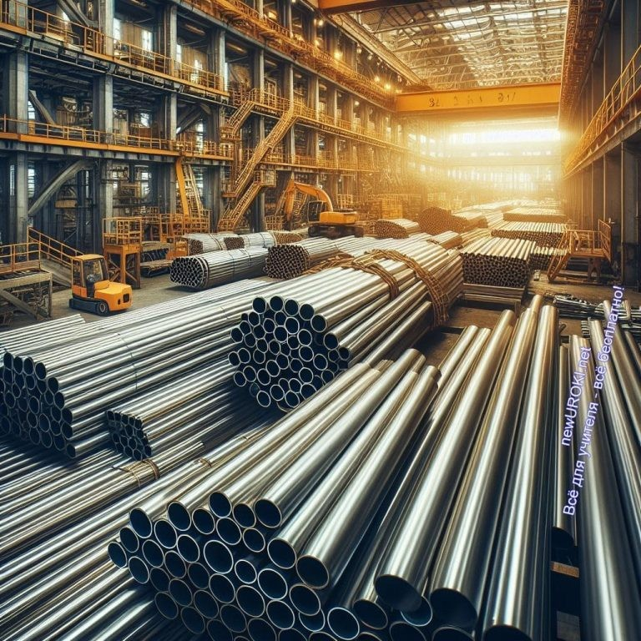Организованность. Умение эффективно планировать свою работу и следить за соблюдением процесса производства является ключевым моментом в этой профессии.
- Сила. Тяжелые физические усилия требуют хорошей физической подготовки и силы, чтобы эффективно трудиться с оборудованием и материалами.
- Ответственность. Сотрудник должен осознавать важность своего труда и брать на себя ответственность за качество выпускаемой продукции.
- Терпение. При труде с механическим оборудованием и материалами часто возникают непредвиденные ситуации, поэтому необходимо обладать терпением и способностью быстро находить решения.
- Внимательность. Внимание к деталям играет важную роль в работе оператора пресса, поскольку небольшие ошибки могут привести к серьезным последствиям.
- Способность к коммуникации. В некоторых случаях рабочему может потребоваться общение с коллегами или руководством для решения проблемных ситуаций или уточнения задач.
- Быстрота реакции. Эта специальность требует быстрой реакции на изменения процесса производства и оперативное принятие решений.
- Умение работать в коллективе. Взаимодействие с другими сотрудниками и соблюдение коллективных правил и инструкций играет важную роль в успешной работе специалиста.

Блок 4: возможности для развития карьеры

Иллюстративное фото

Рассмотрение перспектив профессионального роста

Первым шагом на пути к успешной карьере в этой области может стать прохождение дополнительных курсов и тренингов, направленных на расширение

ваших навыков и знаний. Это может включать в себя обучение новым технологиям и методам работы, а также получение сертификатов и лицензий, увеличивающих вашу квалификацию.
Другим важным аспектом является опыт работы на различных должностях внутри предприятия. Начав с должности прессовщика, вы можете постепенно продвигаться по карьерной лестнице, становясь бригадиром, мастером или инженером производства. Важно стремиться к самосовершенствованию и профессиональному росту, чтобы достичь новых вершин в своей карьере.
Кроме того, современные технологии и инновации постоянно меняются и развиваются, открывая новые возможности для специалистов в данной области. Постоянное обучение и адаптация к изменениям помогут вам оставаться востребованным и успешным в своей профессии на протяжении всей вашей карьеры.
Не забывайте также о возможностях профессиональной сети и контактов. Участие в профессиональных сообществах и мероприятиях, а также установление контактов с коллегами и экспертами в отрасли могут открыть двери к новым возможностям и перспективам роста.
Таким образом, профессия оператора пресса предоставляет множество путей для карьерного роста и развития. Главное — быть настойчивым, целеустремленным и готовым к постоянному самосовершенствованию. Ваша успешная карьера начинается здесь и сейчас!

Практические советы по выбору образовательного пути
Сегодня я хочу поделиться с вами несколькими практическими советами, которые помогут вам принять правильное решение при выборе образовательного пути для будущей карьеры в области прессовки и производства. Это важный шаг, и я уверен, что с нашими советами вы сможете принять информированное решение.

Исследуйте область: Прежде чем принимать решение, изучите различные аспекты и перспективы данной сферы. Узнайте о спросе на специалистов в этой области, об условиях работы, о возможностях карьерного роста и заработной плате. Чем больше информации вы соберете, тем легче будет вам принять решение.
Обратитесь за советом: Не стесняйтесь обсудить свои планы с родителями, учителями, родственниками. Они могут поделиться своим опытом и помочь вам лучше понять, подходит ли данное направление вашим интересам, навыкам и целям.

Оцените свои способности: Подумайте о своих сильных и слабых сторонах, а также о своих интересах и предпочтениях. Оцените, насколько ваш характер и навыки соответствуют требованиям данной профессии. Это поможет вам понять, насколько вы подходите для работы в этой области.
Проведите стажировку или практику: Опыт на практике может дать вам лучшее представление о том, что означает труд в этой сфере. Попробуйте найти стажировку или практику в компании, занимающейся прессовкой или производством, чтобы лучше понять, подходит ли вам данная профессия.
Исследуйте образовательные программы: Посмотрите на различные учебные заведения и программы обучения в вашем регионе. Узнайте о требованиях к поступлению, учебном плане, квалификации преподавателей и возможностях для практического опыта. Сравните различные варианты и выберите тот, который лучше всего соответствует вашим целям и потребностям.
Надеюсь, эти практические советы помогут вам сделать осознанный выбор при выборе образовательного пути для будущей карьеры в области прессовки и производства.
Помните, что ваше решение будет иметь влияние на ваше будущее, поэтому обдумывайте его внимательно и основательно. Удачи вам на этом пути!

Список ВУЗов

- Московский государственный технологический университет СТАНКИН
- Сибирский федеральный университет
- Балтийский государственный технический университет ВОЕНМЕХ им. Д.Ф. Устинова
- Санкт-Петербургский государственный университет промышленных технологий и дизайна
- Казанский национальный исследовательский технологический университет
- Российский химико-технологический университет имени Д.И. Менделеева
- Заполярный государственный университет им. Н.М. Федоровского
- Тюменский индустриальный университет
- Магнитогорский государственный технический университет им. Г. И. Носова
- Сибирский государственный автомобильно-дорожный университет (СибАДИ)

Список колледжей, техникумов

- Пермский агропромышленный техникум
- Факультет дополнительного профессионального и среднего профессионального образования Рязанского государственного агротехнологического университета имени П.А. Костычева
- Северный колледж

- 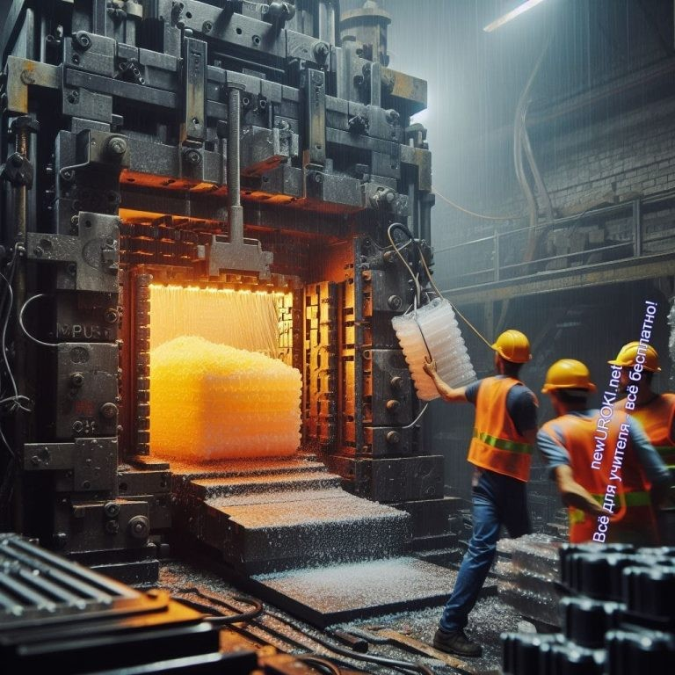Белгородский техникум промышленности и сферы услуг
- Курский государственный политехнический колледж
- Кировский технологический колледж пищевой промышленности
- Многопрофильный колледж имени И. Т. Карасева
- Факультет среднего профессионального образования Воронежского государственного университета инженерных технологий

Блок 5. ролевая игра

Иллюстративное фото

Ролевая игра «День в жизни прессовщика»

Сценарий

Введение: Класс делится на несколько групп, представляющих различные этапы работы прессовщика: подготовка материалов, настройка оборудования, выполнение процесса прессовки, контроль качества и упаковка готовой продукции.

Раздача ролей:

Группа 1: Подготовка материалов (подбор необходимых материалов, их измерение и нарезка).
Группа 2: Настройка оборудования (подготовка пресс-машины, установка параметров).
Группа 3: Процесс прессовки (непосредственное проведение процесса прессовки).
Группа 4: Контроль качества (проверка готовой продукции на соответствие требованиям).

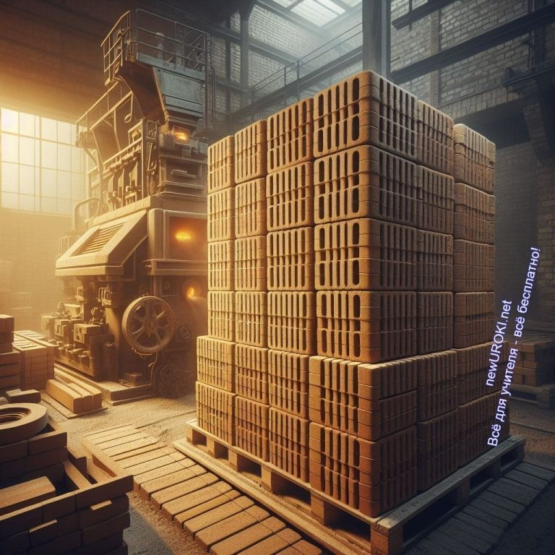Группа 5: Упаковка готовой продукции (упаковка и маркировка продукции для отправки).

Проведение игры:

Каждая команда выполняет свои задачи согласно своей роли, сотрудничая с другими командами при необходимости.
Ученики имеют возможность поочередно испытать различные этапы работы оператора пресса, понять его профессиональные задачи и ответственность.

Завершение:

После завершения игры проводится обсуждение, на котором учащиеся делятся впечатлениями и осознают важность каждого этапа в процессе прессовки.
Классный руководитель подводит итоги и подчеркивает важность практического опыта для понимания профессиональных аспектов работы прессовщика.

Примечание для классного руководителя:
Предварительно разделите класс на группы и распределите роли среди учащихся. Предоставьте необходимые материалы и оборудование для проведения игры, а также проведите репетицию, чтобы ученики были готовы к своим ролям и знали свои обязанности во время мероприятия.

Блок 6: вопросы и ответы

Иллюстративное фото

Вопросы о впечатлениях и эмоциях от классного часа:

Какие эмоции вызвал у вас классный час о работе в области прессовки?

Что вам запомнилось особенно ярко из проведенной ролевой игры?

Вопросы о понимании и усвоении материала:

Какие основные этапы труда прессовщика вы смогли выделить после проведения классного часа?
Какие качества, по вашему мнению, необходимы для успешной работы в данной сфере?
Вопросы о профессиональных аспектах:

Как вы считаете, какие навыки можно развивать, чтобы стать успешным в данной профессии ?
Какие трудности могут возникнуть в труде оператора пресса, и как вы думаете, можно ли ими преодолеть?
Вопросы о профессиональной деятельности:

Как вы думаете, какие новые технологии могут повлиять на процесс прессовки в будущем?
Каковы, по вашему мнению, перспективы развития карьеры в данной области?

Подведение итогов занятия
Дорогие друзья!

Сегодня мы погрузились в захватывающий мир работы прессовки и формовки. Мы узнали о множестве возможностей, которые может предложить нам эта увлекательная сфера профессиональной деятельности. Каждая специальность, каждая отрасль открывает перед нами новые горизонты, новые вызовы и возможности для саморазвития.

Помните, что каждый из вас обладает уникальными способностями и талантами, которые могут найти свое проявление в мире прессовки и формовки. Будущее в ваших руках, и я уверена, что с вашими усилиями, настойчивостью и стремлением к саморазвитию вы сможете добиться больших успехов.

Не бойтесь идти вперед, исследовать новые горизонты и преодолевать препятствия на пути к своей мечте. Вас ждут удивительные возможности и большие достижения!

Желаю вам всем ярких творческих успехов и удачи в вашем профессиональном пути! Помните, что ваше будущее зависит от ваших мечтаний, решений и действий.

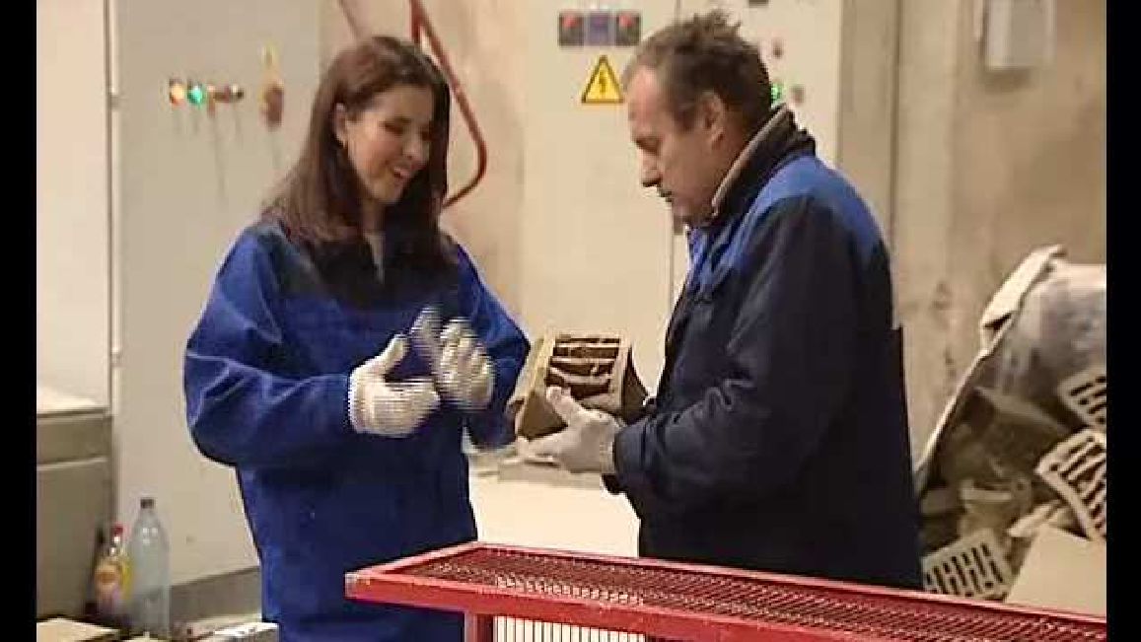Технологическая карта

Скачать бесплатно технологическую карту профориентационного урока по теме:
«Профессия: прессовщик»

Смотреть видео по теме

такая профессия.
Прессовщик
Есть

Полезные советы учителю

Скачать бесплатно 5 полезных советов для проведения профориентационного урока по теме: «Профессия: прессовщик» в формате Ворд

Чек-лист педагога

Скачать бесплатно чек-лист для проведения урока профориентации по теме:
«Профессия: прессовщик» в формате Word

Чек-лист для учителя — это инструмент педагогической поддержки, представляющий собой структурированный перечень задач, шагов и критериев, необходимых для успешного планирования, подготовки и проведения урока или мероприятия.

Стихотворение
Стас Бакаев https://stihi.ru/2012/06/30/2731

Рабочим всех профессий посвящается

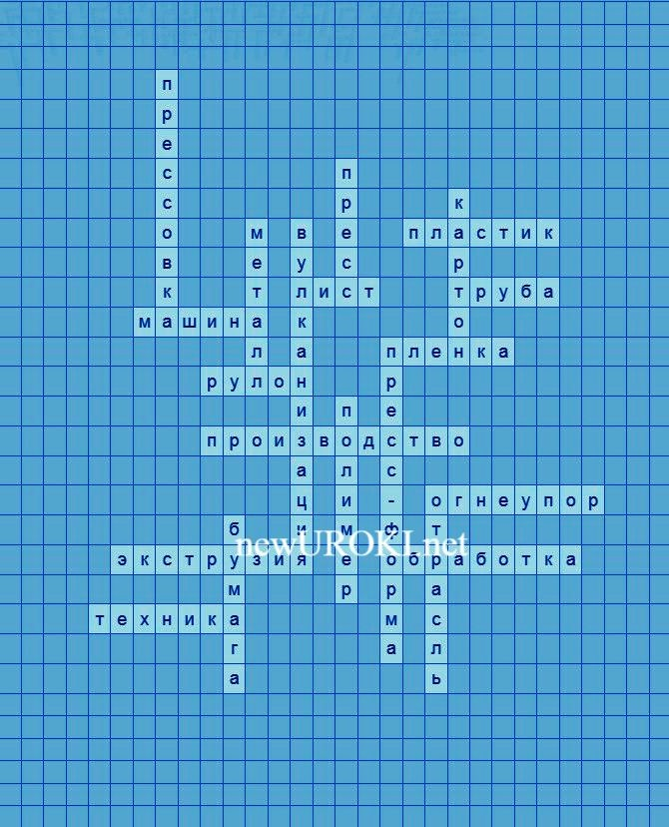Много рабочих профессий. Их никогда нам не счесть. Им посвящаются песни.
В них есть отвага и честь.

С ними по жизни, порою, Хочется горы свернуть. А за своею судьбою,
В светлые дали шагнуть.

Труд – Ваша доблесть и Слава! Труд – Ваш в Почете везде!
Песней из стали и сплава. Он зазвучит на Земле.

Вам, всех профессий — Рабочие, Труд Ваш велик для Страны!
Хваткой стальною и прочною. Вы для Труда Рождены…

Кроссворд

Кроссворд

Скачать бесплатно кроссворд на профориентационный урок «Россия — мои горизонты» по теме: «Профессия: прессовщик» в формате WORD

Профориентационный тест

Психологический тест по выбору профессии

Какие действия вам ближе?

А) Работа с оборудованием и машинами Б) Создание и изготовление продуктов В) Организация и контроль процессов

Что вас больше привлекает?

А) Работа с различными материалами
Б) Труд в команде и взаимодействие с людьми В) Решение технических задач и проблем

Как вы предпочитаете проводить время?

А) Экспериментировать и исследовать новые технологии
Б) Творчески проявляться и создавать что-то своими руками В) Анализировать информацию и разрабатывать стратегии

Что для вас важнее?

А) Умение работать с техникой и оборудованием Б) Способность видеть результат своего труда
В) Организационные навыки и умение координировать работу Как вы предпочитаете решать задачи?
А) Экспериментировать и находить нестандартные подходы Б) Проявлять фантазию и креативность
В) Применять аналитический подход и логическое мышление Что вы цените в труде больше всего?
А) Возможность развивать новые технические навыки
Б) Возможность проявлять свою индивидуальность и творчество В) Возможность управлять процессом и достигать результатов

Что вызывает у вас больше удовлетворения?

А) Умение решать технические задачи и преодолевать трудности Б) Возможность видеть результат своего труда в конечном изделии
В) Умение эффективно организовывать и контролировать процессы

Что вы бы предпочли делать на работе?

А) Работать с машинами и оборудованием Б) Создавать новые продукты или проекты
В) Управлять и координировать работу коллектива Что для вас важнее всего при выборе профессии?
А) Возможность применять технические знания и навыки
Б) Возможность самореализации и проявления творческого потенциала В) Возможность управлять процессами и достигать целей

Какие задачи вы бы предпочли решать?

А) Технически сложные и ответственные задачи
Б) Задачи, требующие креативного подхода и фантазии
В) Организационные и управленческие задачи, связанные с контролем и координацией

Расшифровка теста:

Если большинство ваших ответов — А, то вам скорее всего подойдут профессии, связанные с техническими навыками и работой с оборудованием.
Если большинство ваших ответов — Б, то вам вероятно больше подойдут специальности, где можно проявить креативность и творческий подход.
Если большинство ваших ответов — В, то вы скорее всего подходите для труда, где важны организационные навыки и управленческие способности.

Загадки
- Я сжимаю и формирую металл, создавая различные детали. Что это? (Пресс)
- Я часто используюсь для создания деталей для строительства и производства. Что это? (Металл)
- Меня используют для создания поверхностей, подходящих для письма и печати. Что это? (Бумага)
- Меня используют для упаковки продуктов и создания различных изделий. Что это за материал? (Картон)
- Меня используют при изготовления различных изделий, в том числе и упаковочных. Что это за процесс? (Прессовка)

Пословицы и поговорки
- Мастерство видно в руках мастера.

- 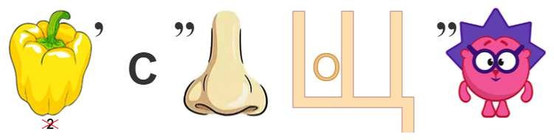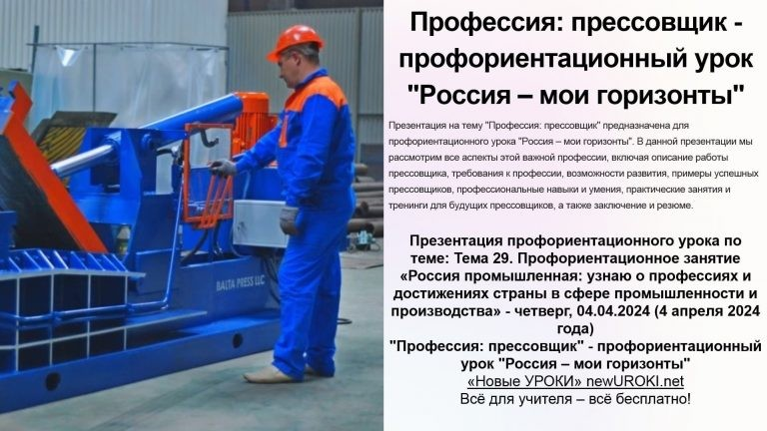Где кузнец, там и свои наковальни.
- Каков мастер, таков и строй.
- На каждом поприще свой мастер.
- Мастер без инструмента не мастер.

Ребус

Ребус

Перечёркнутые под картинкой буквы означают, что из названия картинки нужно эти буквы удалить.
Если внутри буквы находятся другие буквы, то это означает, что где-то по смыслу нужно подставить предлог «в».
На картинке: ёжик из «Смешариков»

Пазлы

Пазлы

(Распечатайте, наклейте на плотную бумагу, разрежьте)

Презентация

Презентация

Скачать бесплатно презентацию на профориентационный урок «Россия — мои горизонты» по теме: «Профессия: прессовщик» в формате PowerPoint

Список источников и использованной литературы
- Ковалева А.А. «Технические аспекты производства в промышленности». Издательство «Техника», Санкт-Петербург, 2005. 220 страниц.
- Никишин В.С. «Инженерные решения в машиностроении». Издательство
«Прогресс», Москва, 2002. 150 страниц.
- Лебедев Д.Н. «Технологии в обработке металлов». Издательство «Наука и Техника», Новосибирск, 2004. 190 страниц.
- Земнухова Е.И. «Производственные процессы в промышленности». Издательство
«Индустрия», Екатеринбург, 2006. 210 страниц.
- Тертский П.В. «Автоматизация в производстве». Издательство «Техпрогресс», Красноярск, 2001. 180 страниц.
Скачали? Сделайте добро в один клик! Поделитесь образованием с друзьями! Расскажите о нас!

− Слова ассоциации (тезаурус) к уроку: скрежет, жевание, защемление, выжимка, книгопечатание, компетентность, самореализация, профи

 При использовании этого материала в Интернете (сайты, соц.сети, группы и т.д.) требуется обязательная прямая ссылка на сайт newUROKI.net. Читайте "Условия использования материалов сайта"

Профессия: бурильщик — профориентационный урок
«Россия – мои горизонты» 

От Глеб Беломедведев

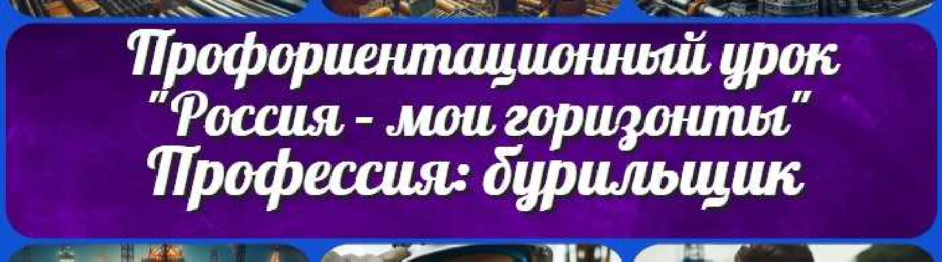Глеб Беломедведев - постоянный автор и эксперт newUROKI.net, чья биография олицетворяет трудолюбие, настойчивость в достижении целей и экспертность. Он обладает высшим образованием и имеет более 5 лет опыта преподавания в школе. В течение последних 18 лет он также успешно работает в ИТ-секторе. Глеб владеет уникальными навыками написания авторских конспектов уроков, составления сценариев школьных праздников, разработки мероприятий и создания классных часов в школе. Его талант и энтузиазм делают его неотъемлемой частью команды и надежным источником вдохновения для других.

ПОХОЖИЕ УРОКИ

Профессия: бурильщик — профориентационный урок
«Россия – мои горизонты»

Любовь. Секс. Брак — классный час

Что такое правонарушение? — классный час

Найти
ПОИСК

КОНСПЕКТЫ УРОКОВ

Конспекты уроков для учителя Алгебра
Английский язык

Астрономия 10 класс
Библиотека

Биология 5 класс
География 5 класс
- класс

- класс

- класс

- класс

- класс Геометрия
Директору и завучу школы

Должностные инструкции

ИЗО

Информатика История
Классный руководитель 5 класс
- класс

- класс

- класс

- класс

- класс

- класс Профориентационные уроки
Математика Музыка Начальная школа ОБЗР
Обществознание Право Психология
Русская литература

Русский язык Технология (Труды) Физика Физкультура
Химия

Новые УРОКИ
Новый сайт от проекта UROKI.NET. Конспекты уроков, классные часы, сценарии школьных праздников. Всё для учителя - всё бесплатно!
Экология

Экономика
Копилка учителя
Сценарии школьных праздников

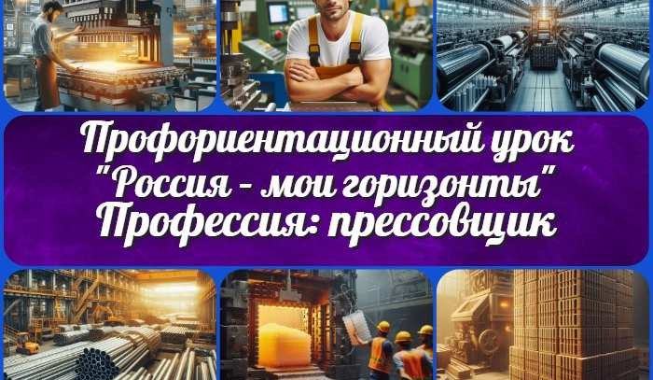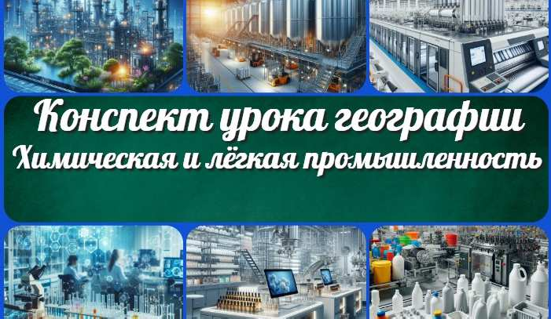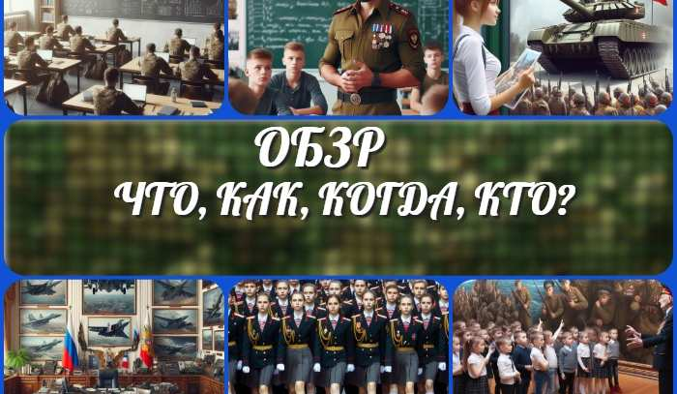
Профессия: прессовщик
—…
Химическая и лёгкая промышленность —…
ОБЗР — ЧТО, КАК, КОГДА, КТО?
Оценка качества конспекта урока
ИНТЕРЕСНЫЕ КОНСПЕКТЫ УРОКОВ

Главная О сайте Политика конфиденциальности Условия использования материалов сайта

Добро пожаловать на сайт "Новые уроки" - newUROKI.net, специально созданный для вас, уважаемые учителя, преподаватели, классные руководители, завучи и директора школ! Наш лозунг "Всё для учителя - всё бесплатно!" остается неизменным почти 20 лет! Добавляйте в закладки наш сайт и получите доступ к методической библиотеке конспектов уроков, классных часов, сценариев школьных праздников, разработок, планирования по ФГОС, технологических карт и презентаций. Вместе мы сделаем вашу работу еще более интересной и успешной! Дата открытия: 13.06.2023

